**山东大学威海机电学院**

实验

**课 程 名 称： 深度学习概论**

**题 目： 食品图像分类**

**专 业 班 级： 21电子1班**

**学 生 姓 名： 冯浩然**

**学 生 学 号：**  **202100800378**

**日 期： 2023.12.25**

**指 导 教 师： 薛鹏**

**机电学院教务部印制**

目录

一、 实验目的 3

二、 实验设备 3

三、 实验原理 3

四、 实验步骤 5

五、 实验结果 6

六、 实验心得体会： 7

# 实验目的

1. 理解和应用深度神经网络来解决图像分类问题。
2. 使用food-11数据集进行食物分类，掌握图像分类的基本技巧。
3. 学习使用数据增强和半监督学习提高模型性能。
4. 熟悉PyTorch框架在图像处理任务中的应用。

# **实验设备**

1. 计算机
2. Python编程环境
3. PyTorch深度学习库
4. 相关数据集

# **实验原理**

数据的形式：

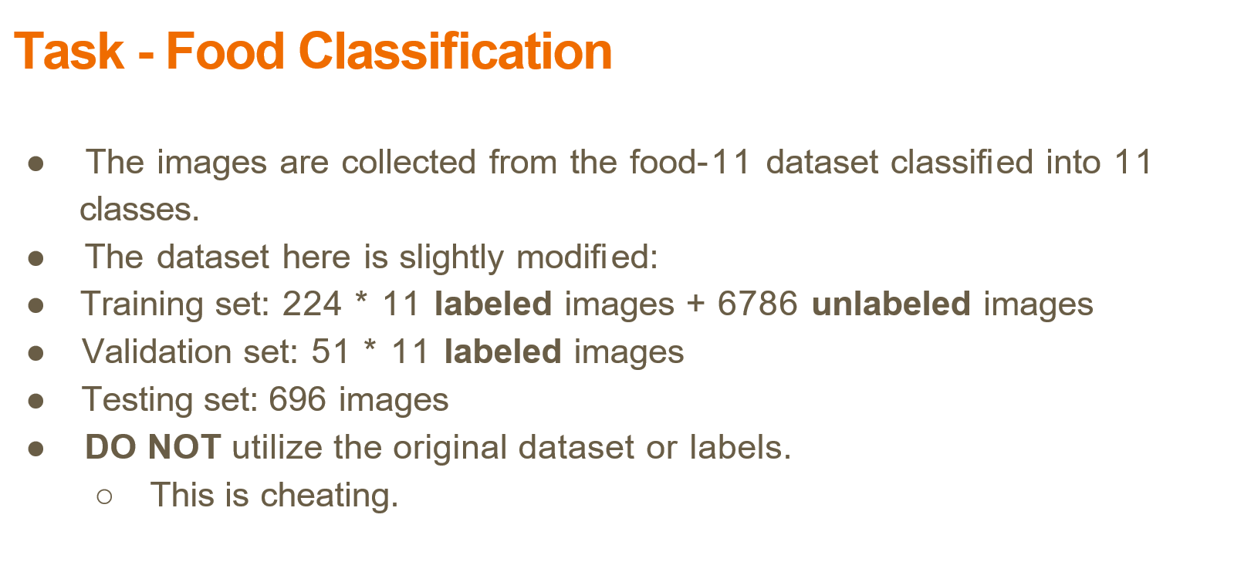

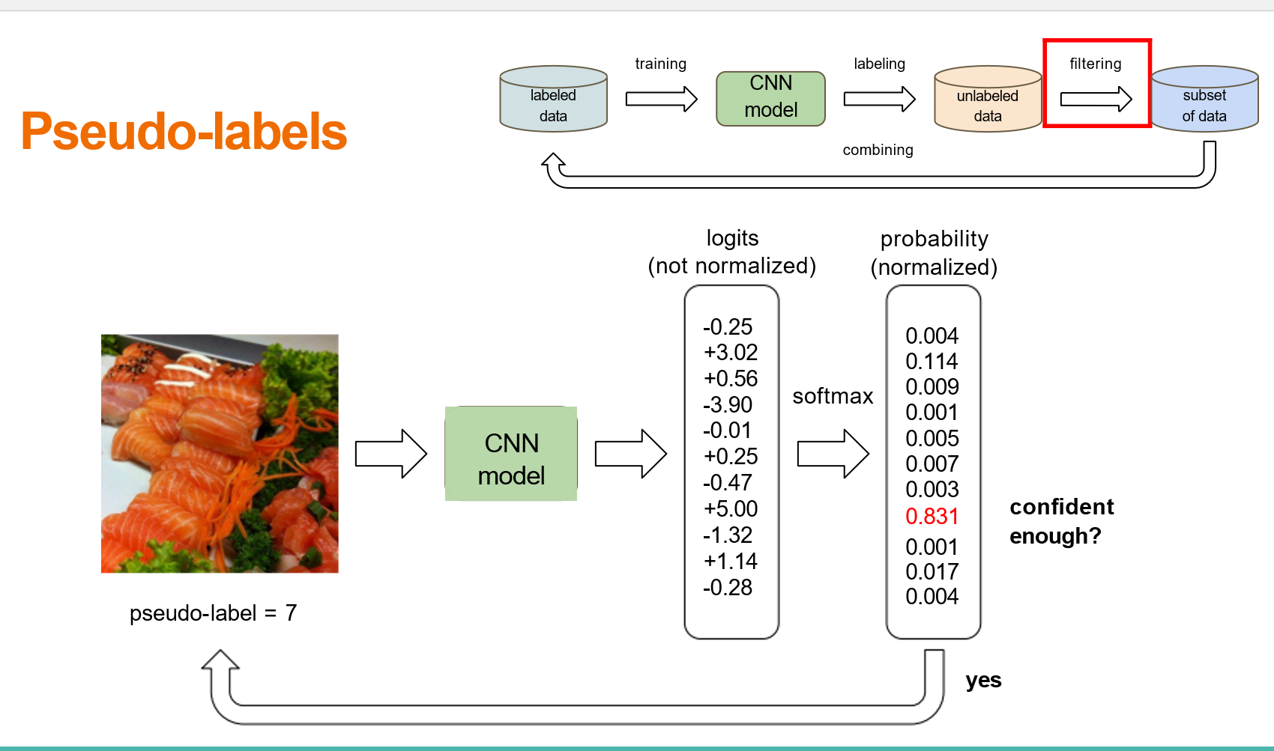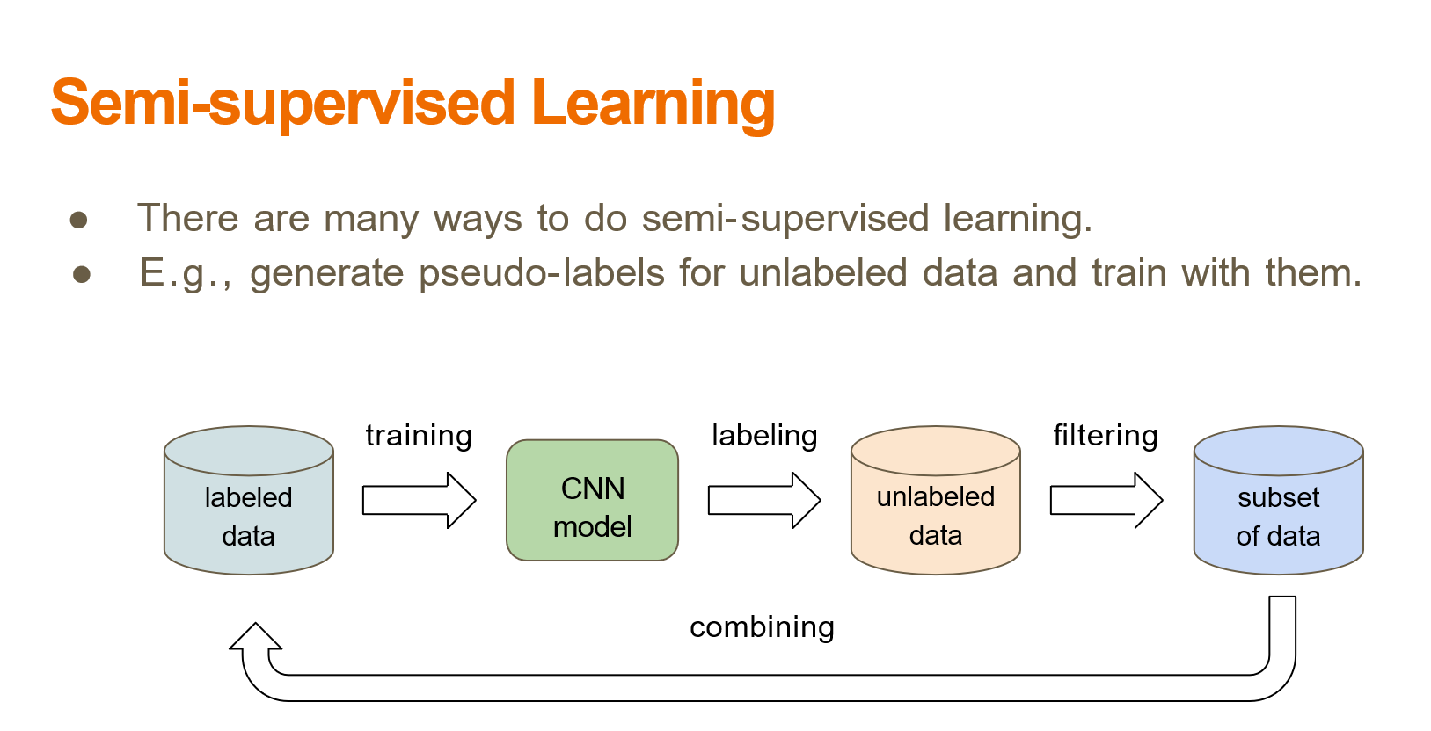

根据最后的文件评分，获得一个正确率，越接近1越好

这个实验总体而言，涉及到：

1. 卷积神经网络（CNN）的基本结构和工作原理。
2. 图像分类任务的原理和挑战。
3. 数据增强和半监督学习的概念及其在深度学习中的应用。

# **实验步骤**

首先下载所需要的数据

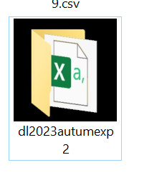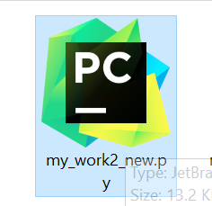

然后打开.py文件，将输入，输出路径修改

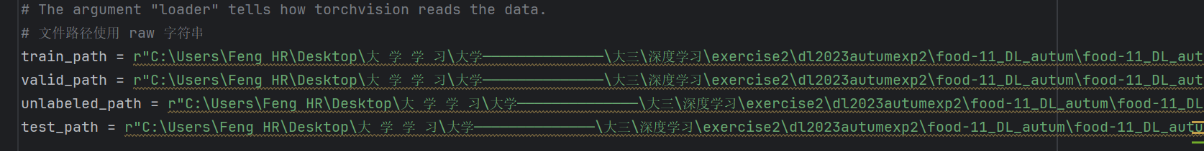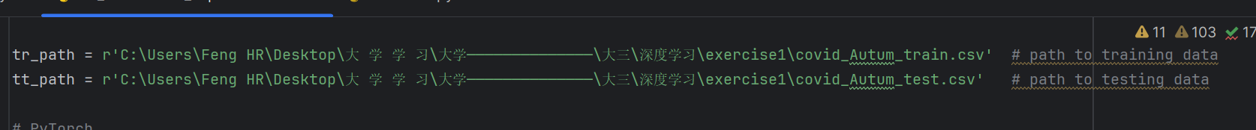

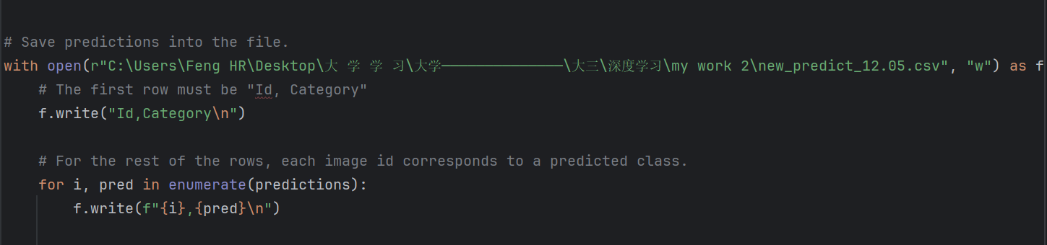

增加一些对数据的选择，优化

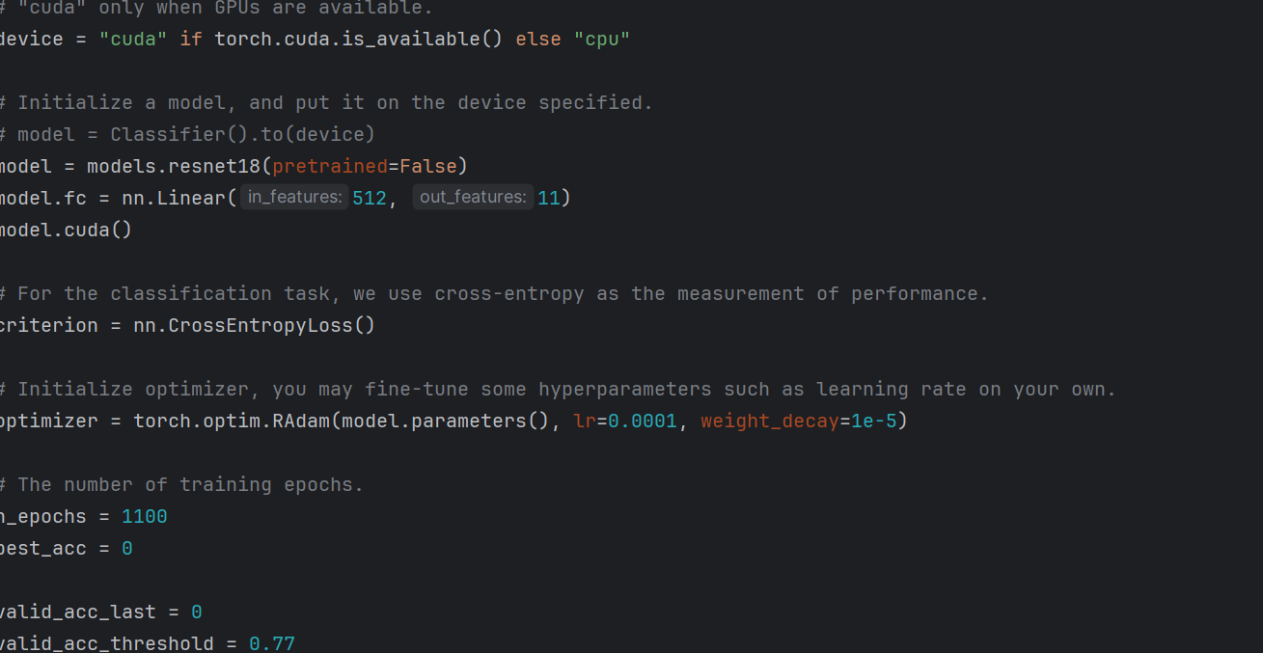

点击运行，等待结

# **实验结果**

运行结束，获得一个.csv的预测文件

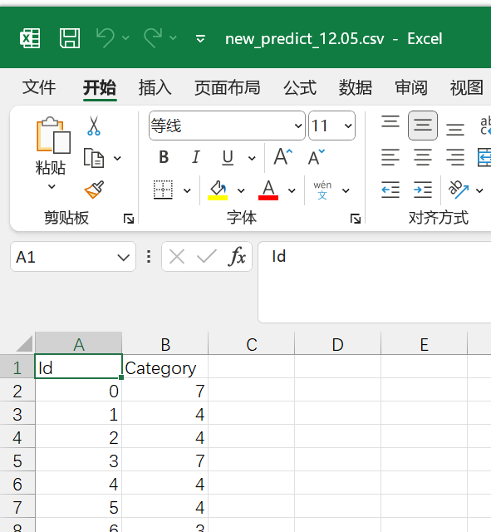

把它交到kaggle上

等待评分

最后在Leaderboard查看自己的排名

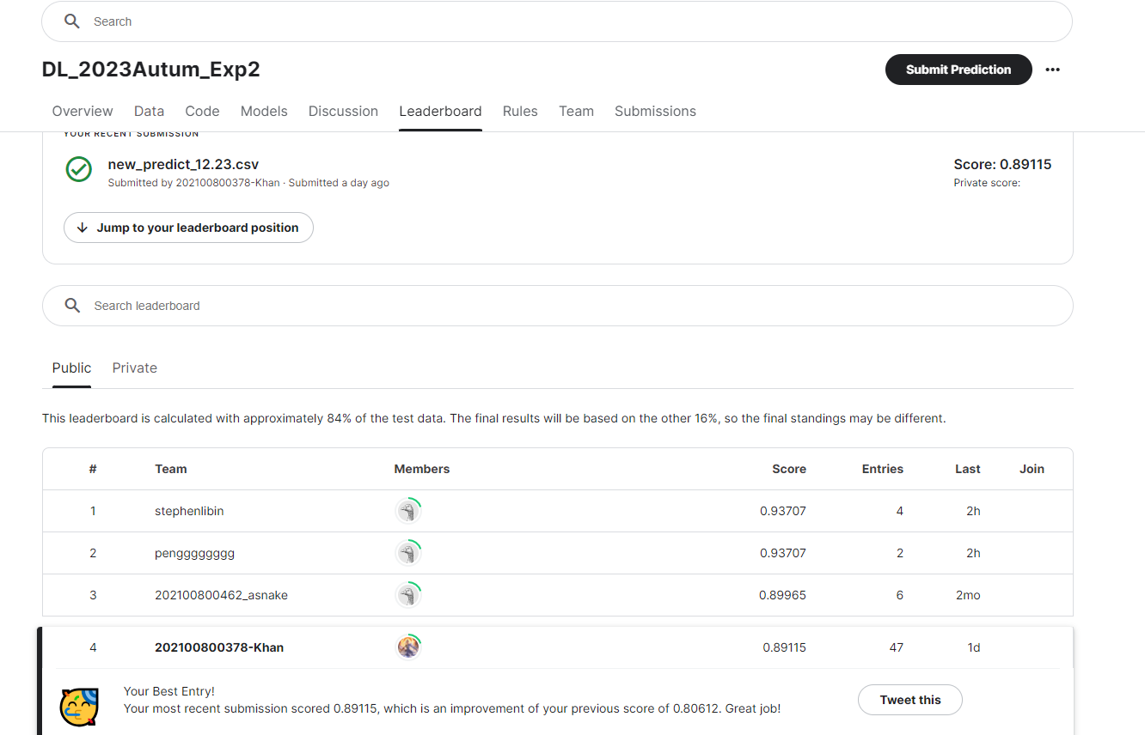

# **实验心得体会：**

在本次实验中，我使用了卷积神经网络对食物图像进行分类。通过深入探索和实践数据增强和半监督学习技术，我对如何有效利用标记和未标记数据获得了更深刻的理解。在实验过程中，我面临了数据不均衡和模型选择的挑战，但通过不断尝试和调整，最终达到了令人满意的分类准确率。这次实验不仅提升了我的实践技能，也加深了我对深度学习在图像处理领域应用的认识。未来，我希望探索更多先进的模型和技术，以应对更复杂的图像识别任务。